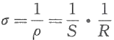
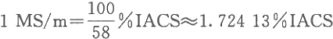

非铁磁金属电导率样(标)块 校准规范

1 范围
本规范适用于校准非铁磁金属(合金)电导率样(标)块(以下简称样块),校准
的电导率范围为0.5% IACS～101%IACS 或者0.3 MS/m～58.6 MS/m。
2 引用文件
本规范引用了下列文件：
ASTM E 1004-09 涡 流 法 测 定 材 料 电 导 率 [Standard Test Method for
Determining Electrical Conductivity Using the Electromagnetic(Eddy-Current)Method]
ASTM B193-02(Reapproved 2008) 导电材料电阻率测量方法 (Standard Test Method for Resistivity of Electrical Conductor Materials)
EN 2004-7 航空航天系列测试方法之铝及铝合金产品 第7部分：铝及铝合金电 导率测量设备校准用标准样块 (Aerospace series test method for aluminum and alumi- num alloy products Part 7:Reference blocks for the calibration of measuring equipment used in the determination of electrical conductivity of wrought aluminum and aluminum alloys)
凡是注日期的引用文件，仅注日期的版本适用于本规范；凡是不注日期的引用文
件，其最新版本(包括所有的修改单)适用于本规范。
3 术语和计量单位
3.1 国际退火铜标准 (IACS)
在温度为20 ℃时，当均匀横截面S 为 1mm², 长度为1m 的铜线具有的电阻R 为 (1/58)Ω时，规定为100% IACS, 计算公式如式(1):
(1)
式中：
σ——电导率， S/m;
p—— 电阻率，Ω ·m;
S—— 铜线横截面， mm²;
R—— 电阻，Ω.
则

4 概述
电导率样块，广泛应用于航空航天、冶金、机械及电子等工业部门，选用非铁磁金 属材料，例如铜、铝、钛以及它们与其他非铁磁材料的合金，主要用于校准低级样块及 校准涡流电导率设备。样块 一般为圆形与方形，如图1,几何尺寸应不小于30 mm×
30 mm 或φ30 mm, 厚度不小于5 mm。
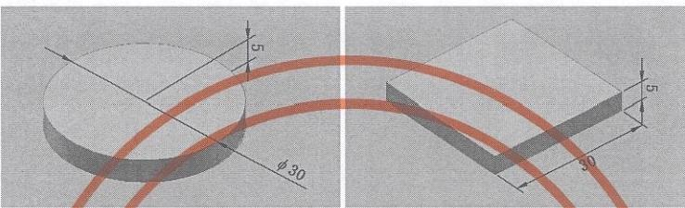
图 1 非铁磁金属电导率样块形状
电导率样块通常分为基准样块、二级样块及工作样块。
基准样块是由国家标准实验室或经过认证的实验室保存，溯源至电学基本量，用于
相应的二级样块校准。
二级样块是由国家实 验 室 或经过认 证的 实 验室 根据基准样块校准过的，用于工作样
块的校准。
工作样块是经校准过的涡流电导率设备校准的，用于日常电导率仪的测量。
5 计量特性

非铁磁金属电导率样 (标) 块电 导 率计量特性见表1 。
表 1 非铁磁金属电导率样(标)块电导率计量特性
样块等级 | 标称范围 | 标称值不确定度
基准样块 | (0.5%IACS～101%IACS) | 0.05%
二级样块 | 大于100%IACS | 0.50%IACS
二级样块 | 35%IACS～100%IACS | 0.35%IACS
二级样块 | 1%IACS～35%IACS | 1.0%
二级样块 | 小于1%IACS | 2.0%

工作样块 | 大于100%IACS | 1.00%IACS
工作样块 | 35%IACS～100%IACS | 0.70%IACS
工作样块 | 1%IACS～35%IACS | 2.0%
工作样块 | 小于1%IACS | 4.0%

6 校准条件
6.1 环境条件
a) 环境温度：18℃~22 ℃;
b) 相对湿度：30%～75%;
c) 校准系统周围无明显电磁场干扰。
6.2 测量标准及其他设备
6.2.1 标准样块
a) 低端曲线拟合时，电导率值小于或等于24%IACS 的低值标准样块不少于5块； b) 高端曲线拟合时，电导率值大于或等于24%IACS 的高值标准样块不少于9块。
6.2.2 油槽
油槽控温精度20 ℃±0.05 ℃,工作介质为性能稳定的绝缘油。
6.2.3 阻抗电桥
a) 电阻测量范围：1Ω~1 k2, 频率范围：10 kHz～500 kHz;
b) 电桥不确定度优于0.05%。
6.2.4 测量探头
a) 线圈平均直径≤φ6 mm;
b) 频率为1 kHz 时，在空气(油中)的电感量约为2 mH, 电阻范围为20 Ω~
25 Ω.
6.2.5 涡流电导率仪
a) 测量不确定度小于0.5%,分辨率优于0.01%IACS;
b) 重复性优于±0.3%IACS 或者±0.17 MS/m,30 min内稳定性优于±0.3% IACS 或者±0.17 MS/m。
7 校准项目和校准方法
7.1 校准前检查
7.1.1 样块外观完好，无机械损伤，测量平面清洁，无划痕，无非导电膜层及氧化层。
7.1.2 样块具有清晰标记，如型号、编号、制造厂及电导率标称值等。
7.2 校准原理
7.2.1 曲线拟合法
样块形状与测量频率确定后，放置样块上的探头测得的阻抗与样块电导率相关，因 此可通过测得的阻抗与样块的电导率进行曲线拟合。
测量原理：探头线圈由阻抗电桥提供频率为60 kHz～500 kHz的激励源，通过线 圈产生高频交变磁场并作用于样块上，在样块内产生感应涡流且正比于频率与电导率的 乘积，涡流所产生磁场又作用于探头线圈，改变其阻抗(电阻),探头线圈阻抗变化与 样块电导率有关，测量结果依据最小二乘法由式(2)得到：
lno=A₀+A₁△R+A₂(△R)²+A₃(△R)³ (2)

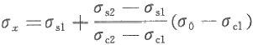
式中：
o ——样块电导率，%IACS ( 与 S/m 换算关系见3);
A 。——曲线常数项；
A₁—— 一次项系数；
A₂—— 二次项系数；
A₃—— 三次项系数；
△R——探头线圈电阻变化量，Ω。
曲线拟合法测量装置由测量探头、阻抗电桥、油槽及计算机等组成，系统框图见图2。

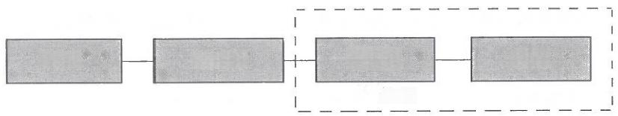
测量电桥
计算机
阻抗电桥
基准块
油 槽
图 2 曲线拟合法测量框图
曲线在不同范围内斜率变化不同，因此将整个测量量程分成两段，即0.5%IACS~ 24%IACS 与 2 4 %IACS～101%IACS。
7.2.2 插值法
插值法仅用于工作样块校准，选择2块二级样块，其电导率值范围包含被校样块电 导率值且数值尽量接近。校准时利用涡流电导率仪对二级样块依次测量后再对被校样块 进行测量，测量结果可由式(3)计算得到
(3)
式中：
σ₄——被校样块的电导率校准结果， IACS;
oa—— 低端基准样块电导率标称值，IACS;
σg—— 高端基准样块电导率标称值，IACS;
oo—— 涡流电导率测量设备测定的被校样块电导率值， IACS;
c 涡流电导率测量设备测定的低端二级样块电导率值， IACS; 0 涡流电导率测量设备测定的高端二级样块电导率值， IACS。
7.3 校准方法
7.3.1 曲线拟合法
7.3.1.1 系统自校准
a) 开启油槽，调整温度，使油槽温度稳定在20 ℃±0.05 ℃。
b) 将自校用基准样块(不少于13块，其中电导率范围为0.5%IACS～24%IACS
时选用低值不少于5块样块，电导率范围为24%IACS～101%IACS 时选用高值不少于 9块样块)(定值方法见附录 B) 及测量探头置于油槽中(被校样块同时放入),恒温至
少30 min。
c) 设置阻抗电桥工作方式为串行方式电阻测量功能，电导率范围为0.5%IACS~ 24%IACS 时频率设置为150 kHz (或其他频率);电导率范围为24% IACS～101%I ACS

时频率设置为60 kHz (或其他频率)。
d) 测定探头零位电阻R。 (油槽中探头线圈不放在样块上时阻抗电桥测得的电阻)。
e) 将第1块样块轻放在托盘上，将探头轻放在样块正面中心部位，读取阻抗电桥 测定的探头线圈的电阻测量值R₁ (第一块基准样块正面电阻)。
f) 完 成R₁₁ 测定后将基准样块翻面，重复 d), 读取阻抗电桥测定的探头线圈在基 准样块反面上的视在电阻R12。
g) 完成第1块样块测量后，将其从托盘挪回原来位置，选择第2块样块轻放在托 盘上，重复e) 、f) 可由阻抗电桥测量探头线圈在其余基准样块正反面上的视在电阻
Ra,Ra,……,Rx,R(i≥5 或9),并计算其平均值 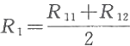,……,R,=
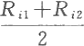,以及探头线圈电阻变化量△R₁=(R₁-Ro),△R₂=(R₂-Ro),……,
△R;=(R;-R₀)。
h) 利用探头线圈电阻变化量△R₁,……,△R; 及样块的电导率的相关性进行3次
方曲线拟合，依据式(2)得到多项式各系数，并计算出各基准样块交流传递所得的电 导率值及其与标准值(直流定值)的差值，根据各个差值可得曲线拟合的标准偏差，至 此装置自校准结束，得到的曲线示例见图3。
Y-σ(%IACS)
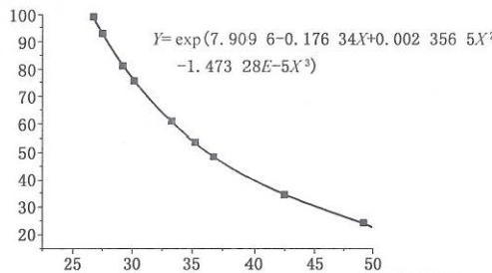
X-AR(Ω)
(a) 高端曲线拟合结果
Y-σ(%IACS)
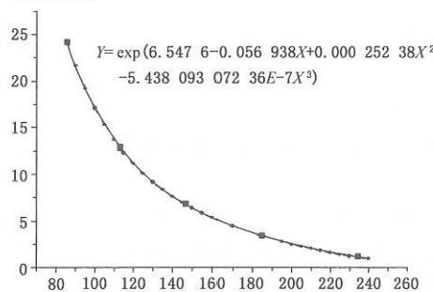
X-△R(Ω)
(b) 低端曲线拟合结果
图 3 曲线示例

i) 检查校准曲线的不确定度
若拟合标准偏差≤0.08% IACS (低端曲线拟合标准偏差≤0.05% IACS), 则自校 准有效，否则分析原因，排除干扰重新自校。
7.3.1.2 样块校准
a) 样块须提前放置油槽中，恒温至少30 min, 将被校样块轻放在托盘上，探头轻 放在样块正面中心部位，参照自校准中的d) 测量被校样块的电阻值R, 重复测量 6次以上，计算其平均值R。
b) 计算△R₄=(R₂-Ro), 并代入式(2)计算出被校样块电导率σ。
c) 根据附录A 评定测量不确定度。
7.3.2 插值法
7.3.2.1 系统自校准
a) 涡流电导率仪、仪器附带自校样块以及二级样块置于同一恒温环境中，设备开 机预热至少30 min。
b) 利用仪器附带自校样块对电导率仪进行自校，检查设备是否正常工作。
c) 选取两块二级样块，将设备探头轻置于与二级样块测试面中心部位，利用电导 率仪对二级样块进行测量，读取显示值σa 、o。
7.3.2.2 被校样块的校准
a) 被校样块置于与系统自校准相同的恒温环境中，恒温30 min 以上。
b) 将设备探头轻放于被校样块测试面中心，用电导率仪测量被校样块的电导率， 重复测量10次以上，得其平均值 σ₀。
c) 利用测得的数据按照式(3)计算被校样块的电导率。
d) 根据附录 A 评定测量不确定度。
8 校准结果表达
校准结果应在校准证书(报告)上反应，校准证书(报告)应至少包括以下信息： a) 标题，如“校准证书”;
b) 实验室名称和地址；
c) 进行校准的地点(如果与实验室的地址不同)
d) 证书或报告的唯一性标识(如编号),每页及总页数的标识；
e) 客户的名称和地址；
f) 被校对象的描述和明确标识；
g) 进行校准的日期，如果与校准结果的有效性和有关时，应说明被校对象的接收 日期；
h) 如果与校准结果的有效性和应用有关时，应对被校样品的抽样程序进行说明； i) 对校准所依据的技术规范的标识，包括名称及代号；
j) 本次校准所用测量标准的溯源性及有效性说明；
k) 校准环境的描述；
1)校准结果及其测量不确定度的说明；

m) 对校准规范的偏离的说明；
n) 校准证书和校准报告签发人的签名、职务或等效标识；
o) 校准结果仅对被校对象有效的声明；
p) 未经实验室书面批准，不得部分复制证书或报告的声明。
校准原始记录格式见附录 C, 校准证书内页格式见附录E。
9 复校时间间隔
建议复校时间间隔为1年。送校单位也可根据实际使用情况自主决定复校时间 间隔。

附 录 A

测量不确定度评定示例

A.1 曲线拟合法测量不确定度评定
系统曲线拟合校准的不确定度由曲线拟合、被校样块阻抗测量不确定度及样块测量
重复性组成
A.1.1 曲线拟合不确定度分析
曲线拟合的不确定度包含了基准样块定值不确定度与曲线拟合标准偏差组成，具体
分析如下。
A.1.1.1 基准样块定值不确定度(定值方法见附录B)
基准样块定值不确定度由系统不确定度、样块厚度测量不确定度、样块温升残差及
测控温误差组成。
a) 直流测量系统不确定度
非铁磁金属电导率直流测量系统完成基准样块定值，系统由数字电压表 DVM₁ DVM₂ 、 直流恒流源、标准电阻器及油槽等组成，系统框图如图 A.1。

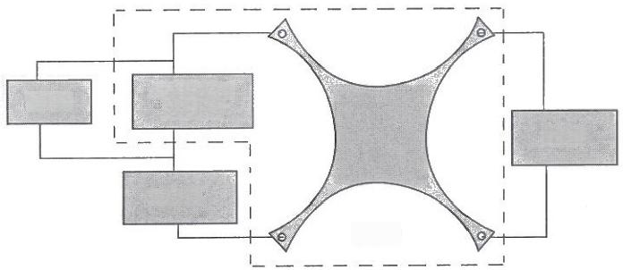
标准电阻器
DVM₂
0.001 Ω
DVM₁

电流源
油槽中

图 A.1 非铁磁金属电导率直流测量系统框图
DVM₁ 是一台带有数字滤波功能的高准确度纳伏计，在1mV 挡上的测量不确定度 优于7×10~5,电压范围30μV～500 μV测量不确定度优于1.2×10- ‘。
以上内容仅为本文档的试下载部分，为可阅读页数的一半内容。如要下载或阅读全文，请访问：https://d.book118.com/576141230033010033

